МИНИСТЕРСТВО ОБРАЗОВАНИЯ РЕСПУБЛИКИ БЕЛАРУСЬ

Учреждение образования

«Белорусский государственный технологический университет»

Отчет по лабораторной работе №6

**ОБЗОР ОСНОВНЫХ ТИПОВ ПЕРИФЕРИЙНОГО ОБОРУДОВАНИЯ И ПРОТОКОЛОВ ПЕРЕДАЧИ ДАННЫХ**

Выполнила: Коржова Валерия, ПОИТ-4

Минск 2021

Выполнила: Коржова Валерия ПОИТ-4

Минск 2021

**Цель работы** — ознакомиться с основными типами периферийного оборудования и протоколами передачи данных.

**Теоретическая часть**

**Основное периферийное оборудование**

**Периферийные устройства** – это любые дополнительные (вспомогательные) устройства которые подключаются к ПК для расширения его функциональных возможностей.

ПУ:

1. Обязательный набор: БУ ввода, БУ вывода, жесткий диск

2. Дополнительный набор

Все ПУ классифицируют на 4 класса:

1. У ввода

2. У вывода

3. У хранения

4. Коммуникационные

У ввода:

А) клавиатура (механическая, полумеханическая, мембранная, ножничная, сенсорная),

Б) координационные манипуляторы:

манипуляторы с относительным указанием позиции (компьютерная мышь (механическая, оптическая, лазерная, гироскопическая), трэкбол, тачпад)

манипуляторы с абсолютным указанием позиции (графический планшет, световое перо)

игровые манипуляторы (джойстик, компьютерный руль, педаль, танцевальная панель, геймпад)

В) Микрофон

Г) Веб камера

Д) Сканер (ручной, планшетный, барабанный)

Е) Медиа устройства

У вывода:

1. Монитор (ЛТ, ЖК, LED, OLED, плазменная панель, Проектор, VRD мониторы)

2. Принтер (матричный, лазерный, струйный, светотейные, 3д принтеры)

3. Акустическая система

По отношению к ПК периферийными устройствами ввода вывода могут являться устройства дополнительной и виртуальной реальности.

У хранения:

1. Стримеры

2. НГМД (флоппи)

3. НЖМД

4. Оптические диски (CD, DVD, Blue ray)

5. Флэш накопители

6. SSD

Коммуникационные:

1. Модем

2. Коммутатор

3. Маршрутизатор

4. Трансиллеры

5. Шлюз

6. Сетевой кабель

**Практическая часть**

Мышь

1. Колесо прокрутки

2. Кнопки

3. Сенсор

4. Оптическая система

5. Подключение провода

6. Конденсаторы

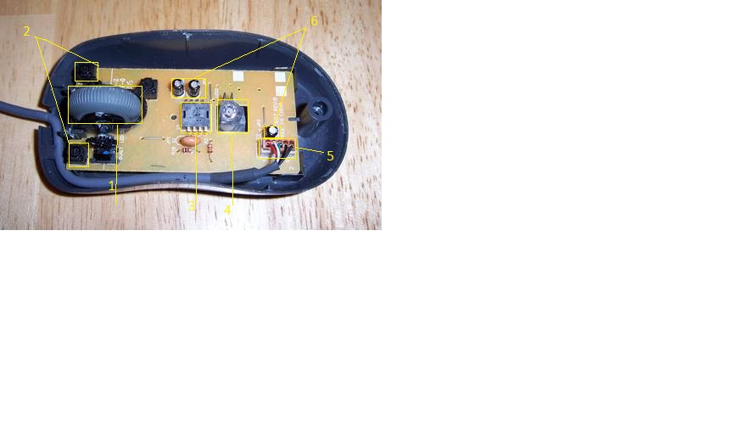

**Лазерный принтер**

1. генератор лазера

2. вращающееся зеркало

3. лазерный луч

4. валики, подающие бумагу

5. девелопер

6. фотобарабан

7. узел фиксации изображения

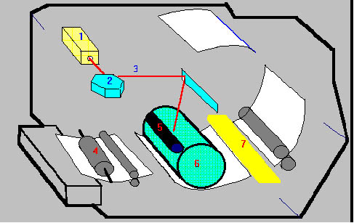

**Монитор с ЭЛТ**

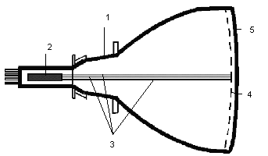

1. стеклянная колба корпуса ЭЛТ

2. электронные пушки

3. электронные пучки

4. маска

5. покрытие из люминофора

ИЗ (Оптические диски):

**1. Определение устройства (технологии)**

Опти́ческий диск (англ. optical disc) — собирательное название для носителей информации, выполненных в виде дисков, чтение с которых ведётся с помощью оптического (лазерного) излучения. Диск обычно плоский, его основа сделана из поликарбоната, на который нанесён специальный слой, который и служит для хранения информации.

**2. Принцип работы Построение (схема)**

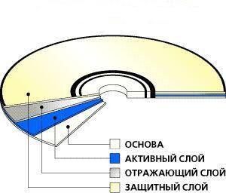

Для считывания информации используется обычно луч лазера, который направляется на специальный слой и отражается от него. При отражении луч модулируется мельчайшими выемками — «питами» (от англ. pit — «ямка», «углубление») на специальном слое, на основании декодирования этих изменений устройством чтения восстанавливается записанная на диск информация.

**3. Классификация (виды)**

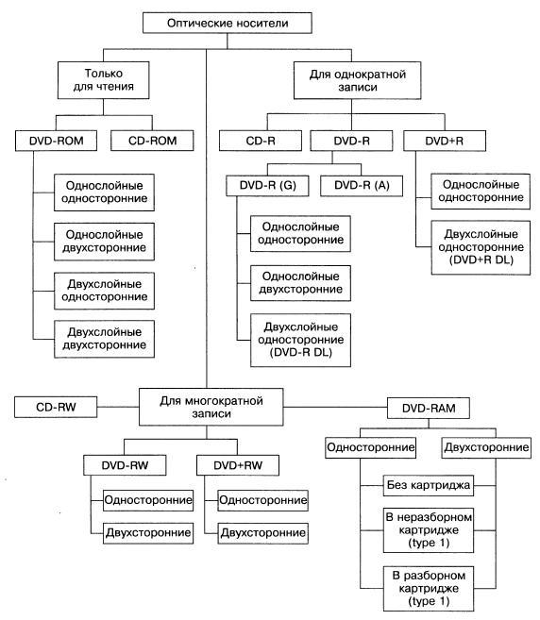

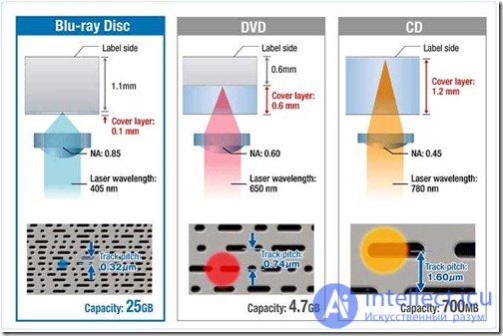

**CD диски** или их еще называют компакт-дисками (CD произошло от англ. Compact Disc) уже практически вышли из употребления, хотя они длительное время были основным носителем для переноса информации между компьютерами. Их объем обычно составлял около 700 Мб. Для чтения таких дисков используется специальное устройство – CD-привод

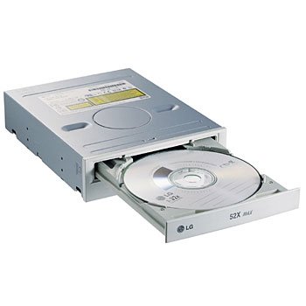

Данные с диска читаются при помощи лазерного луча. Есть приводы, которые позволяют производить только чтение данных с CD дисков, а есть и так называемые пишущие приводы, которые позволяют производить запись на диск.

Пустые диски, предназначенные для записи, на компьютерном сленге называют болванкой. Различают две основные группы компакт-дисков (болванок):

CD-R – на такой диск можно записать информацию только один раз;

CD-RW – диски предназначенные для многократной записи. Информацию на таких дисках можно стирать и записывать вновь.

Обычно на CD-приводе указывается скорость чтения/записи, например, 24Х. Это скорость, с которой привод способен производить чтение данных с диска или записывать информацию на диск. Скорость указывается кратной 150 Кб/с (т. е. 153 600 бит/с). Например, 24-скоростной привод обеспечивает максимальную скорость чтения (или записи) CD, равную 24 × 150 = 3600 Кб/с. Это означает, что, например, при копировании информации с CD-диска на ваш компьютер, за одну секунду привод перенесет 450 килобайт данных. Если вы копируете фильм, который имеет размер 650 Мегабайт, то на его копирование на компьютер будет затрачено около 24 минут. Вот такая простая арифметика.

Со временем компакт-диски были вытеснены DVD дисками.

DVD (ди-ви-ди, англ. Digital Versatile Disc — цифровой многоцелевой диск; также англ. Digital Video Disc — цифровой видеодиск) — имеет такой же размер, как и компакт-диск, но использует другую технологию, позволяющую значительно увеличить объем информации, который он способен вместить. Для чтения DVD дисков используют DVD-приводы, которые также могут читать и компакт-диски. А вот CD-приводы неспособны прочесть DVD-диски.

В настоящий момент наиболее популярны DVD диски форматов DVD-5 и DVD-9. На диски DVD-5 можно записать 4,37 ГБ (Гигабайт) информации, а на диски DVD-9 – 7,95ГБ.

Единица скорости (1x) чтения/записи DVD составляет 1 385 000 бит/с (т.е. около 1352 Кб/с = 1,32 Мб/с), что примерно соответствует 9-й скорости (9x) чтения/записи CD, которая равна 9 × 150 = 1350 Кб/с. Таким образом, 16-скоростной привод обеспечивает скорость чтения (или записи) DVD равную 16 × 1,32 = 21,12 Мб/с.

Так же как и у компакт дисков, DVD диски разделяют на группы:

DVD-R – предназначены для однократной записи;

DVD-RW – перезаписываемые диски.

Также исторически появилось еще одно деление DVD дисков на «плюсовые» (обозначаются DVD+R и DVD+RW) и «минусовые» (обозначаются DVD-R и DVD-RW).

«Плюсовые» болванки появились позже и являются усовершенствованной версией «минусовых». Основное, значимое для конечного пользователя, отличие «плюсовых» и «минусовых» болванок состоит в следующем. При перезаписи DVD-RW диска нужно предварительно с него информацию удалить, а вот при перезаписи DVD+RW диска информацию удалять не нужно, привод способен записать новую информацию поверх старой. Но для работы с «плюсовыми» болванками нужно иметь пишущий DVD-привод, поддерживающий этот формат (практически все современный DVD-приводы этот формат поддерживают).

В погоне за увеличением объема носителей информации производители постоянно создают что-то новое. Так появился еще один формат – Blu-ray Disc, BD (блю-рэй, англ. blue ray — синий луч). Диски формата Blu-ray имеют те же размеры, что и CD и DVD диски (120 мм), но существенно отличаются вместительностью. По технологии Blu-ray изготавливают диски, имеющие один или два слоя для записи данных. Однослойные диски могут вмещать до 25ГБ информации, а двухслойные – до 50ГБ. Есть диски для одноразовой записи – BD-R, и для многоразовой записи – BD-RE.

Само собой, для чтения и записи таких дисков нужен специальный привод, поддерживающий технологию Blu-ray. Скорость записи также значительно выросла. Единица скорости (1x) чтения/записи Blu-ray составляет 36 Мбит/с, что позволяет записать объем информации в 25ГБ на однослойный диск на 12-ой скорости примерно за 8 минут.

В технологии Blu-ray для чтения и записи используется сине-фиолетовый лазер с длиной волны 405 нм. Напомним, что обычные DVD и CD используют красный и инфракрасный лазеры с длиной волны 650 и 780 нм соответственно. Такое умень­шение позволило сузить дорожку вдвое по сравнению с обычным DVD — до 0,32 мкм — и увеличить плотность записи данных.

Базовое значение скорости 1х для BD составляет 36 864 Кбит/с, что в 27 раз боль­ше, чем у DVD, и в 243 раза превосходит CD. Проигрыватели с двукратной скоро­стью передачи данных способны превзойти скорость 73 000 Кбит/с.

+Важной характеристикой новых носителей является объем. Изначально совместимость BD с дисками предыдущих поколений стандартом не предусмотрена, однако ассоциация BDA рекомендует всем производителям реа- лизовывать поддержку DVD для обеспечения обратной совместимости.

**4. Примеры реальных моделей (производителей)**

Компакт-диск был разработан в 1979 году компанией Sony.

Cd: acer, goldstar, asus usa, micronet.

Dvd: verbatim, panasonic, mitsubishi.

Blu-ray: sony.